**Nama : Firgi Ahmad Suryaman**

**NPM : 23312237**

**Kelas : IF 23 FX**

**Membuat Fragment Untuk Tampilan Home**

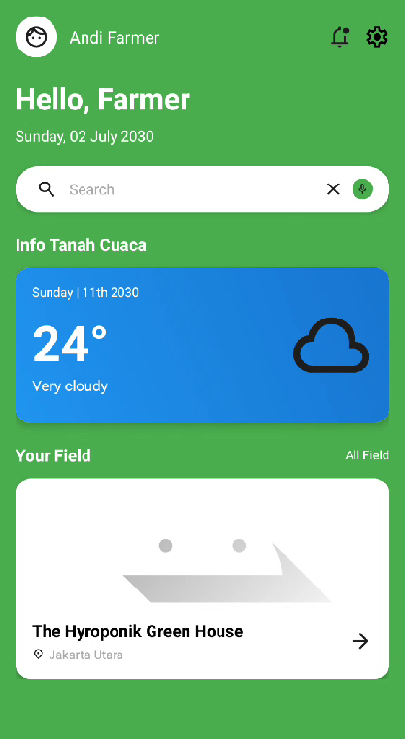

1. **Kontainer Utama**

Jenis : LinearLayout vertikal dengan padding 16dp

Fungsi : Menjadi wadah keseluruhan elemen tampilan secara vertikal agar rapi dan mudah dibaca.

1. **Bagian Header**
2. **Foto Profil (ImageView)**

Ukuran : 40dp dengan latar bulat (@drawable/circle_background)

Fungsi : Menampilkan avatar pengguna untuk memberi identitas visual.

1. **Nama Pengguna (TextView)**

Contoh Teks : “Andi Farmer”

Fungsi : Menampilkan nama pengguna saat ini sebagai ucapan sambutan personal.

1. **Ikon Notifikasi (ImageView)**

Ukuran : 24dp

Fungsi : Digunakan untuk masuk ke bagian notifikasi aplikasi.

1. **Ikon Pengaturan (ImageView)**

Fungsi : Digunakan untuk membuka halaman pengaturan akun atau sistem.

1. **Sapaan dan Tanggal**
2. **Teks "Hello, Farmer"**

Ukuran : 28sp, tebal

Fungsi : Sapaan ramah yang menyapa pengguna.

1. **Teks Tanggal**

Contoh : “Sunday, 02 July 2030”

Fungsi : Menunjukkan tanggal hari ini secara dinamis atau statis.

1. **Kolom Pencarian**
2. **CardView (Kotak Pencarian)**

Desain : Sudut bulat, elevasi, dan ikon pendukung

1. **Fungsi Tiap Elemen:**

* ic_search : untuk memulai pencarian
* EditText : tempat pengguna mengetik kata kunci pencarian
* ic_close : untuk menghapus teks di kolom pencarian
* ic_mic : ikon mikrofon (berlatar hijau bulat) untuk pencarian suara

1. **Bagian Info Tanah & Cuaca**
2. **Judul Seksi**

Teks : "Info Tanah Cuaca" dengan ukuran 16sp

Fungsi : Memberi tahu pengguna tentang informasi lingkungan saat ini

1. **Kartu Cuaca (Weather Card)**

Desain : CardView dengan background cuaca dan konten horizontal

**Konten Kiri:**

* Tanggal : “Sunday | 11th 2030”
* Suhu : “24°”
* Cuaca : “Very cloudy”

**Konten Kanan:**

Ikon Cuaca (80dp) : ilustrasi visual kondisi cuaca

Fungsi Keseluruhan : Memberi ringkasan cuaca terkini yang relevan dengan aktivitas pertanian.

1. **Bagian Ladang Pengguna (Your Field)**
2. **Judul dan Navigasi**

Kiri : "Your Field" (judul)

Kanan : "All Field" (link ke halaman semua ladang)

Fungsi : Menampilkan ladang milik pengguna dan memberikan akses ke semua ladang yang tersedia.

1. **Kartu Ladang (Field Card)**

Gambar : Menampilkan foto ladang

Nama Ladang : “The Hydroponic Green House”

Lokasi : Teks “Jakarta Utara” dengan ikon Lokasi

Ikon Panah : Navigasi ke detail ladang

Fungsi : Menyediakan informasi ringkas dan akses cepat ke detail ladang.

**Membuat Bottom Navigasi**



|  |  |  |  |
| --- | --- | --- | --- |
| ID | Ikon | Label | Fungsi Navigasi Utama |
| @+id/nav_home | @drawable/ic_home | Home | Menampilkan halaman utama (dashboard) aplikasi. Biasanya berisi ringkasan, info penting, dan akses cepat. |
| @+id/nav_tanaman | @drawable/ic_plant | Tanaman | Mengarahkan ke halaman data tanaman, mencakup informasi pertumbuhan, jadwal penyiraman, dan manajemen kebun. |
| @+id/nav_chat | @drawable/ic_chat | Chat | Membuka fitur komunikasi/chat, baik antar pengguna, admin, maupun komunitas petani. |
| @+id/nav_toko | @drawable/ic_shop | Toko | Menyediakan akses ke toko atau marketplace, tempat pengguna bisa membeli alat pertanian, bibit, dan kebutuhan lain. |
| @+id/nav_tutorial | @drawable/ic_tutorial | Tutorial | Menampilkan panduan dan edukasi, seperti artikel, video tutorial, atau petunjuk penggunaan aplikasi. |